Az.: […] Name: […]

Az.: […] Name: […]

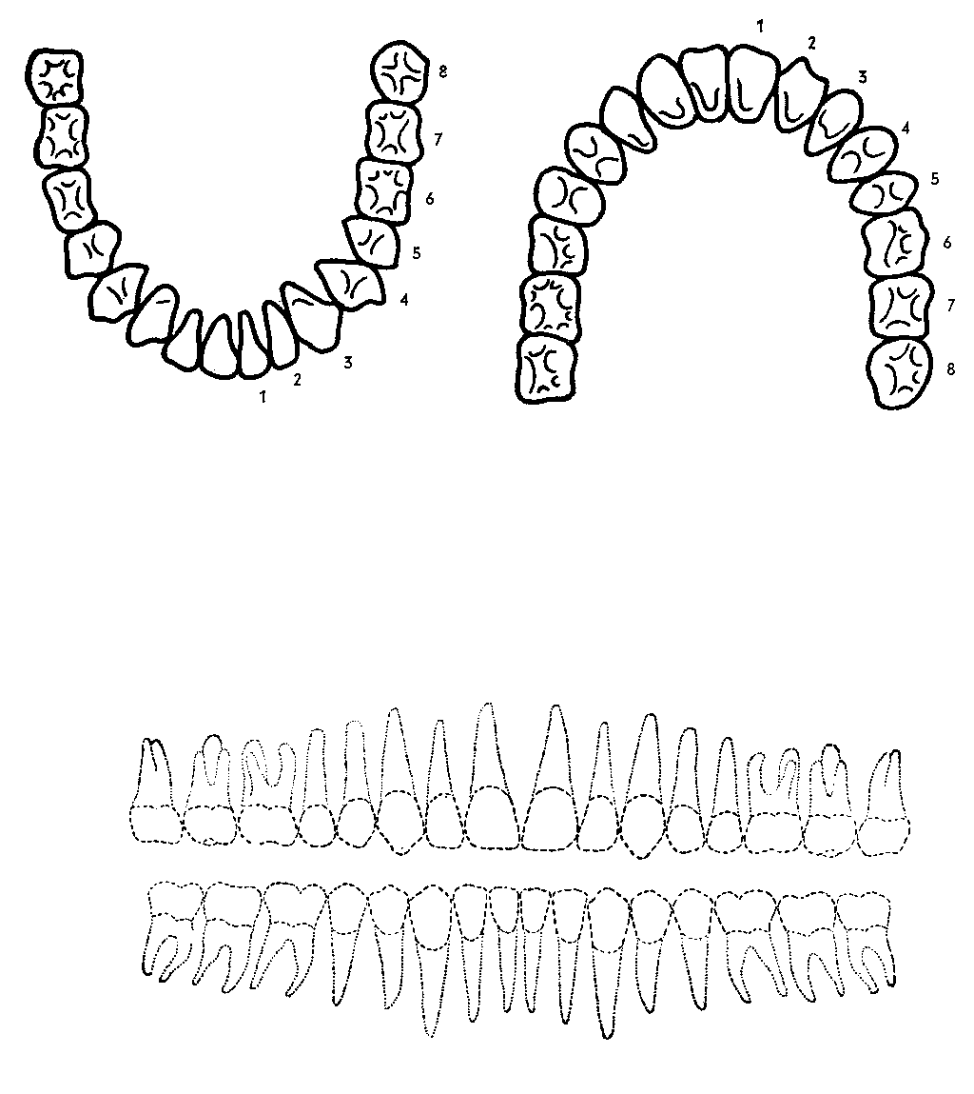
Obere Zahnreihe
Untere Zahnreihe

